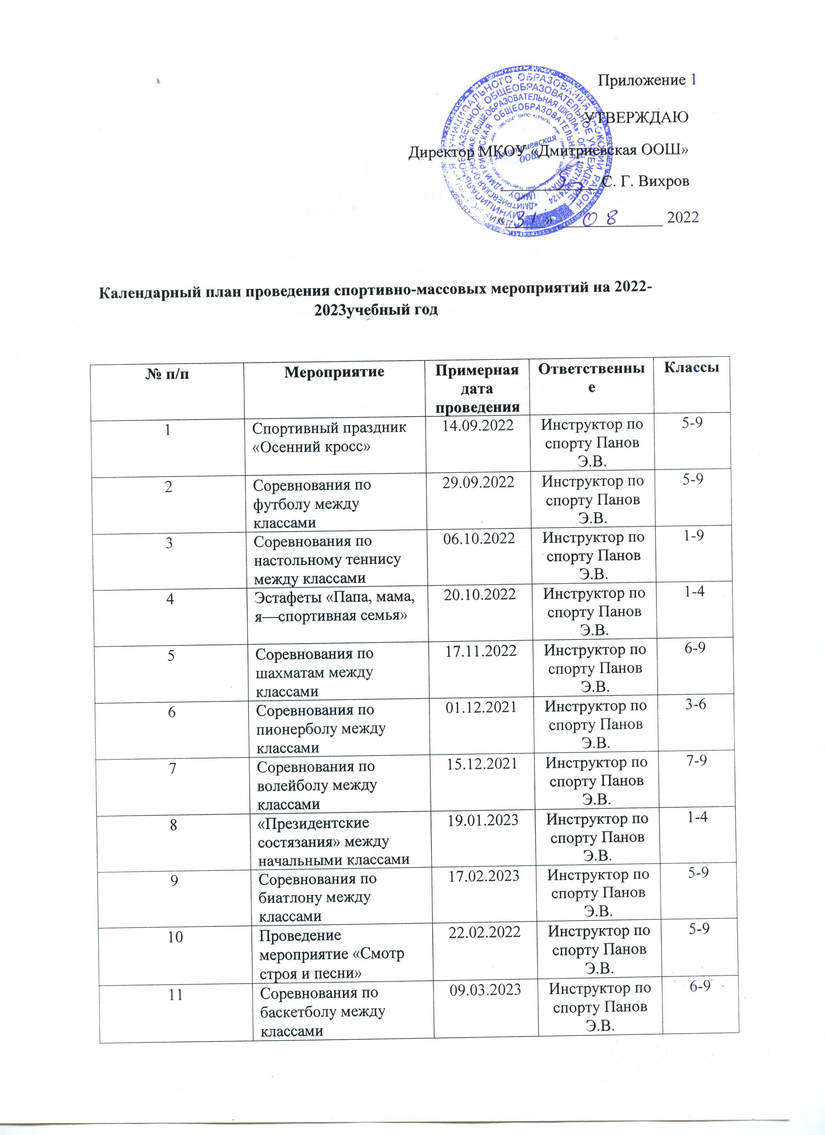
11 | Соревнования по баскетболу между классами | 09.03.2023 | Инструктор по спорту Панов Э.В. | 6-9
12 | Соревнования по волейболу между классами | 23.03.2023 | Инструктор по спорту Панов Э.В. | 6-9
13 | Спортивное мероприятие «День здоровья» | 06.04.2023 | Инструктор по спорту Панов Э.В. | 1-4
14 | Проведение ГТО | 17.04.-21.04.2023 | Инструктор по спорту Панов Э.В. | 5-9
17 | Подготовка и участие в военно-спортивной игре «Зарница» | 28.04.2023 | Инструктор по спорту Панов Э.В. | 5-9
18 | Соревнования по футболу между классами | 12.05.2023 | Инструктор по спорту Панов Э.В. | 5-9
19 | Подготовка и участие в туристическом слете учащихся Заокского района | 19.06 -23.06.2023 | Инструктор по спорту Панов Э.В., зам. ди-ректора по ВР Кайгородова Н.Л. | 5-9

